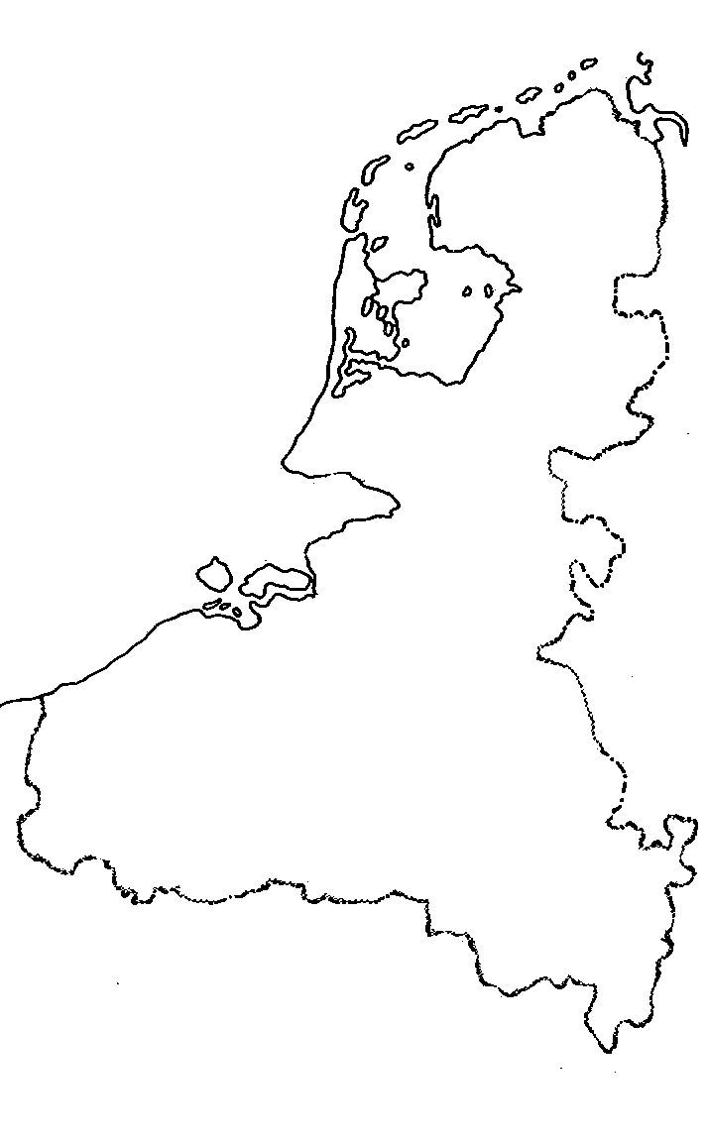

Vlaams-Nederlandse Vereniging
voor Nieuwe Geschiedenis

De Vlaams-Nederlandse Vereniging voor Nieuwe Geschiedenis heeft het genoegen u uit te nodigen voor haar negende Dag van het Onderzoek, die gewijd is aan het thema Materiële cultuur. Deze studiedag zal plaatsvinden op vrijdag 30 maart 2012 op de stadscampus van de Universiteit Antwerpen, in de Lessiuszaal (gebouw E, ingang hoek Grote Kauwenberg en Vekestraat).
De campus is op 15 minuten wandelen van het Centraal Station. Zie voor de routebeschrijving: http://www.ua.ac.be/main.aspx?c=.ROUTE (optie “Stadscampus” aanklikken).

10u.30 - 10u.55 Ontvangst met koffie en thee
10u.55 - 11u.00 Inleiding door Luc Duerloo (Universiteit Antwerpen)
11u.00 - 11u.45 Harm Nijboer en Marloes Scholtens (Universiteit van Amsterdam), Nieuwe perspectieven met betrekking tot de digitale ontsluiting van boedelinventarissen
11u.45 - 12u.00 Gelegenheid tot het stellen van vragen
12u.00 - 13u.30 Lunch
13u.30 - 14u.00 Bruno Blondé (Universiteit Antwerpen), Economies of quality” en de materiële renaissance. De vergeten consumptierevolutie van de Lage Landen in de Lange Zestiende Eeuw
14u00 – 14u45 Korte voorstellingen deelprojecten door Julie De Groot, Inneke Baatsen en Isis Sturtewagen (Universiteit Antwerpen)
14u.45 - 16u.30 Discussie over beide projecten, ingeleid door referent Dries Thijs (Vrije Universiteit Brussel)
16u.30 - 17u.30 Afsluiting van de Dag van het Onderzoek, gevolgd door een receptie.

Inschrijven kan door zich voor 20 maart aan te melden bij griet.vermeesch@vub.ac.be en door het overmaken van € 20 op een van de volgende rekeningnummers:
- voor Vlaanderen 068-2342528-05 (Vlaams-Nederlandse Vereniging voor Nieuwe Geschiedenis te Brussel, met vermelding "Dag van het Onderzoek");
- voor Nederland 4709880 (Vlaams-Nederlandse Vereniging voor Nieuwe Geschiedenis te Oegstgeest, met vermelding "Dag van het Onderzoek").
In dit inschrijvingsgeld zijn de lunch, de koffie/thee en de receptie achteraf inbegrepen.

Nederlands secretariaat  Joop W. Koopmans  Oude Kijk in ’t Jatstraat 26  9712 EK Groningen  Tel. 050-3634927  Fax: 050-3637253 | website  http://www.vnvng.eu/  e-mail :  secretaris@vnvng.eu | Vlaams secretariaat  Griet Vermeesch  Pleinlaan 2  1050 Brussel  Tel: 02-6292581

